Hướng dẫn Giải VBT Tiếng Việt 5 Ôn tập về dấu câu (Dấu hai chấm) - Tuần 32 trang 90, 91 Tập 2, được chúng tôi biên soạn bám sát nội dung yêu cầu trong vở bài tập. Nhằm giúp các em học sinh củng cố kiến thức trọng tâm và ôn tập hiệu quả.

Giải câu 1 trang 90, 91 vở bài tập Tiếng Việt lớp 5
Câu 1. Đánh dấu X vào ô thích hợp xác định tác dụng của dấu hai chấm trong mỗi câu dưới đây:
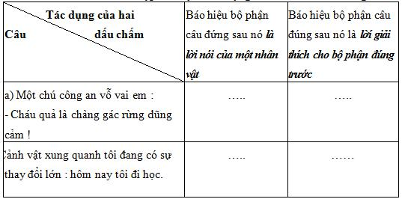
Đáp án
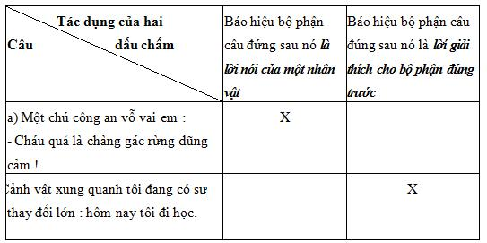

Giải câu 2 trang 90, 91 vở bài tập Tiếng Việt lớp 5
Câu 2. Đặt dấu hai chấm vào chỗ thích hợp trong các khổ thơ, các câu văn sau:
a) Trận đánh đã bắt đầu
Quân ta ào lên trước
Một tên giặc ngã nhào
Chết rồi, không dậy được.

Chết là không nhúc nhích
Sao nó cứ lồm cồm?
Tính ăn gian chẳng thích
Chơi thật thà vui hơn.

Thằng giặc cuống cả chân
Nhăn nhó kêu rối rít
- Đồng ý là tao chết
Nhưng đây ... tổ kiến vàng!
b) Tôi đã ngửa cổ suốt một thời mới lớn để chờ đợi một nàng tiên áo xanh bay xuống từ trời và bao giờ cũng hi vọng khi tha thiết cầu xin “Bay đi, diều ơi! Bay đi!”
c) Từ Đèo Ngang nhìn về hướng nam, ta bắt gặp một phong cảnh thiên nhiên kì vĩ phía tây là dãy Trường Sơn trùng điệp, phía đông là biển cả bao la, ở giữa là một vùng đồng bằng biếc xanh màu lục diệp.
Đáp án
Đặt dấu hai chấm vào chỗ thích hợp trong các khổ thơ, các câu văn sau:
a) Trận đánh đã bắt đầu
Quân ta ào lên trước
Một tên giặc ngã nhào
Chết rồi, không dậy được.

Chết là không nhúc nhích
Sao nó cứ lồm cồm?
Tính ăn gian chẳng thích
Chơi thật thà vui hơn.

Thằng giặc cuống cả chân
Nhăn nhó kêu rối rít:
- Đồng ý là tao chết
Nhưng đây ... tổ kiến vàng!
b) Tôi đã ngửa cổ suốt một thời mới lớn để chờ đợi một nàng tiên áo xanh bay xuống từ trời và bao giờ cũng hi vọng khi tha thiết cầu xin:
“Bay đi, diều ơi! Bay đi!”
c) Từ Đèo Ngang nhìn về hướng nam, ta bắt gặp một phong cảnh thiên nhiên kì vĩ: phía tây là dãy Trường Sơn trùng điệp, phía đông là biển cả bao la, ở giữa là một vùng đồng bằng biếc xanh màu lục diệp.

Giải câu 3 trang 90, 91 vở bài tập Tiếng Việt lớp 5
Câu 3. Đọc mẩu chuyện Chỉ vì quên một dấu câu (Tiếng Việt 5, tập hai, trang 144). Theo em, để người bán hàng không hiểu lầm, ông khách cần viết thế nào? Đánh dấu X vào □ trước ý trả lời đúng:
□ Xin ông làm ơn: ghi thêm nếu còn chỗ linh hồn bác sẽ được lên thiên đàng.
□ Xin ông làm ơn ghi thêm: nếu còn chỗ linh hồn bác sẽ được lên thiên đàng.
□ Xin ông làm ơn ghi thêm nếu còn chỗ: linh hồn bác sê được lên thiên đàng.
Đáp án
Chọn: Xin ông làm ơn ghi thêm nếu còn chỗ: linh hồn bác sê được lên thiên đàng.
►► CLICK NGAY vào nút TẢI VỀ dưới đây để download Giải VBT Tiếng Việt 5 Ôn tập về dấu câu (Dấu hai chấm) - Tuần 32 trang 90, 91 Tập 2 chi tiết file PDF hoàn toàn miễn phí từ chúng tôi!

